Salesforce : développement ‘par clic’, ou via Apex.

Emilie Waille : emilie.waille@ei-technologies.com

Salesforce lightning

CRM [clic](https://fr.wikipedia.org/wiki/Gestion_de_la_relation_client)  
  
La gestion de la relation client (GRC), ou gestion des relations avec les clients, en anglais customer relationship management (CRM), est l'ensemble des outils et techniques destinés à capter, traiter, analyser les informations relatives aux clients et aux prospects, dans le but de les fidéliser en leur offrant ou proposant des services1.

En ce qui concerne les applications informatiques, il s'agit notamment des progiciels qui permettent de traiter directement avec le client, que ce soit sur le plan de la vente, du marketing ou du service, et que l'on regroupe souvent sous le terme de « front-office », ceci par opposition aux outils de « back-office » que sont les progiciels de gestion intégrés (PGI / ERP).

Trailhead : plus de 200 modules sur l’ensemble de l’offre de Salesforce, trailhead permet de s’entrainer pour la mairise de Salesforce.

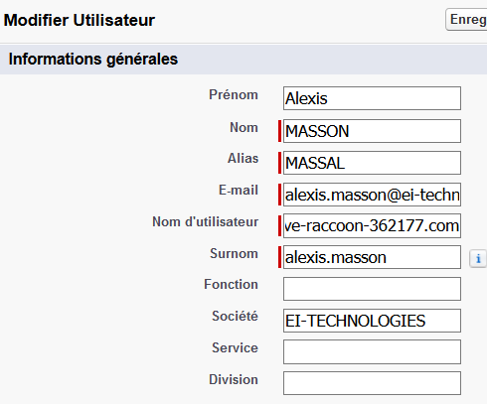  
[alexis.masson@brave-raccoon-362177.com](mailto:alexis.masson@brave-raccoon-362177.com)  
[alexis.masson@ei-technologies.com](mailto:alexis.masson@ei-technologies.com)  
MASSAL

Dans SalesForce, privilégier les listes plutôt que les tableaux.

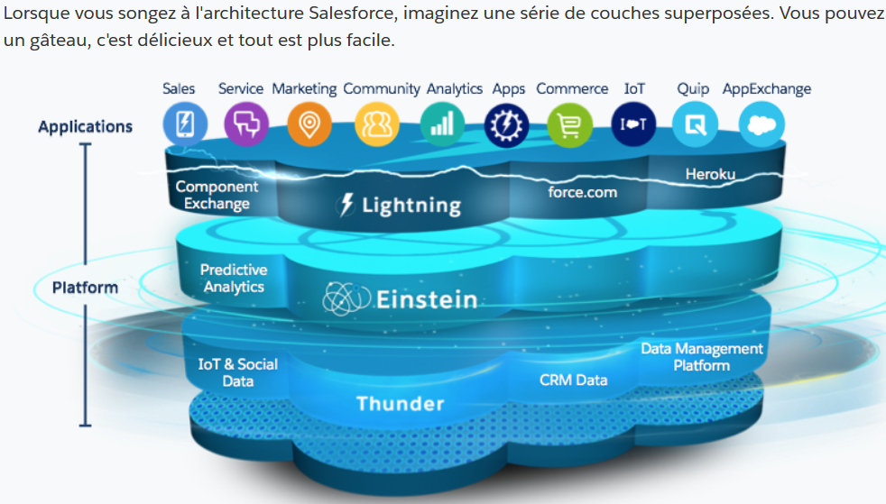

Ajout d’un bail :  
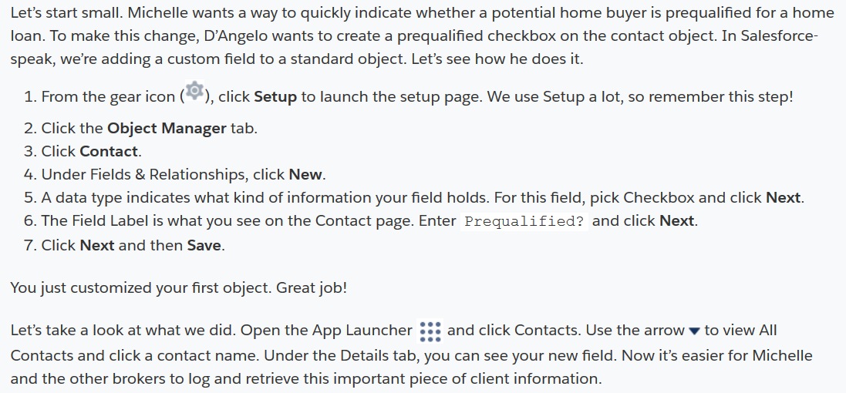

SaaS : software as a service

Bases du code [cours SalesForces](https://trailhead.salesforce.com/fr/modules/platform_dev_basics/units/platform_dev_basics_code)  
  
Les composants Lightning utilisent JavaScript côté client et Apex côté serveur.

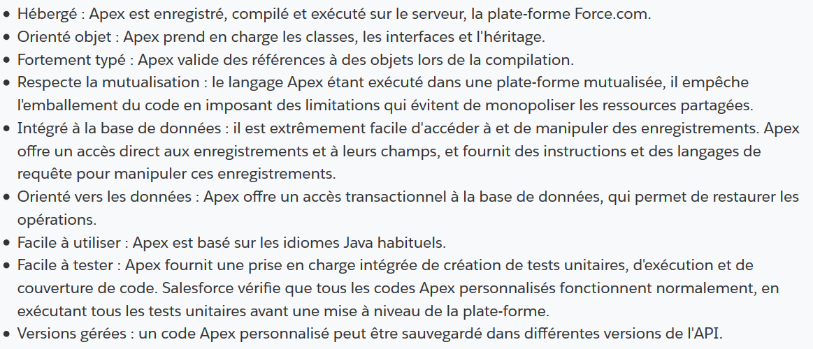

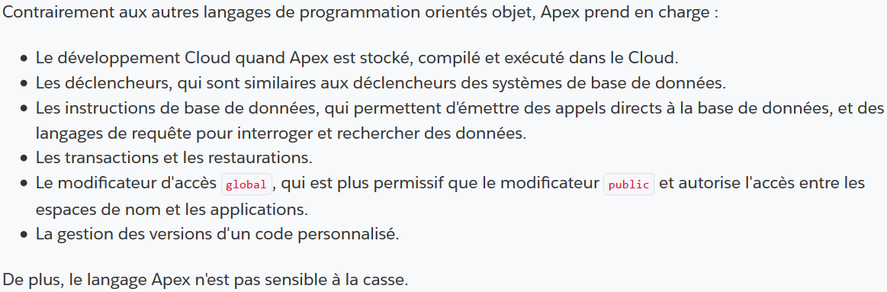

Mot cléf ‘global’.

Utile :  
‘Les méthodes statiques sont plus faciles à appeler que les méthodes d'instance, car il n'est pas nécessaire de les appeler dans une instance de la classe. Elles sont appelées directement dans le nom de la classe.’  
  
Pas besoin donc d’instancier un objet  
**Object obj = new Object() ;  
obj.methode() ;**  
  
On appelle directement :  
**NomClasse.methode()**

**Attention** à la façon de déclarer une liste :  
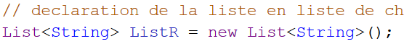

De plus, pour l’ajout d’éléments à la liste, on utilise :  


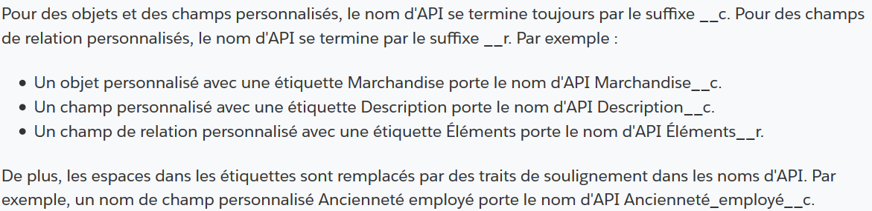

Sauvegarder puis manipuler un objet : DML 🡪 Data Manipulation Language.  
Récupérer un enregistrer : SOQL 🡪 Salesforces Object Query Language  
  
Chaque enregistrement dans Salesforce est représenté nativement en tant que sObject dans Apex.

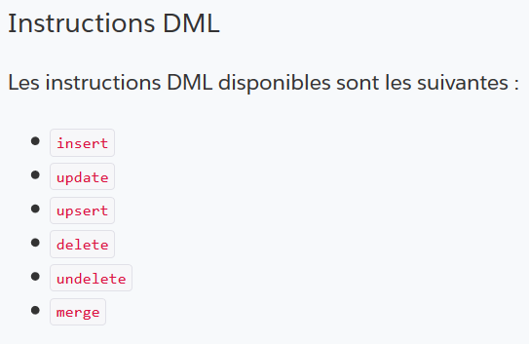

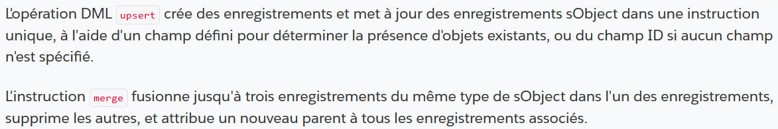  
Quant à l’upsert :

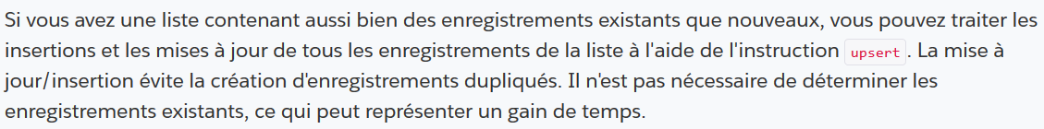

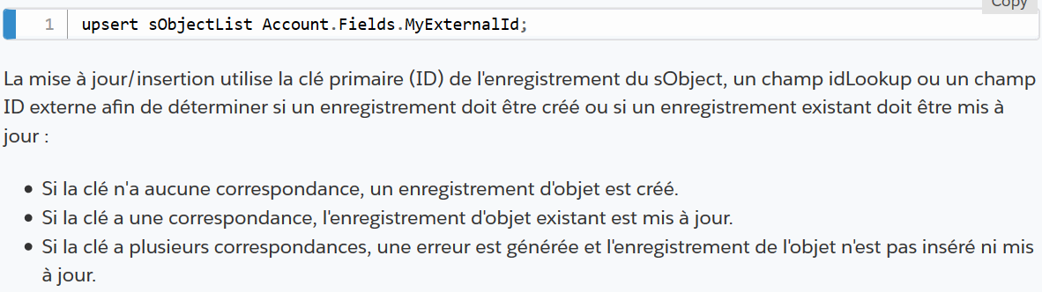

La ligne suivante permet d’ajouter le contact jane2, si son mail n’est pas déjà assimilé à un autre contact.

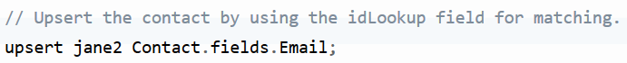

Récupérer l’ID d’un objet tout juste inséré :  
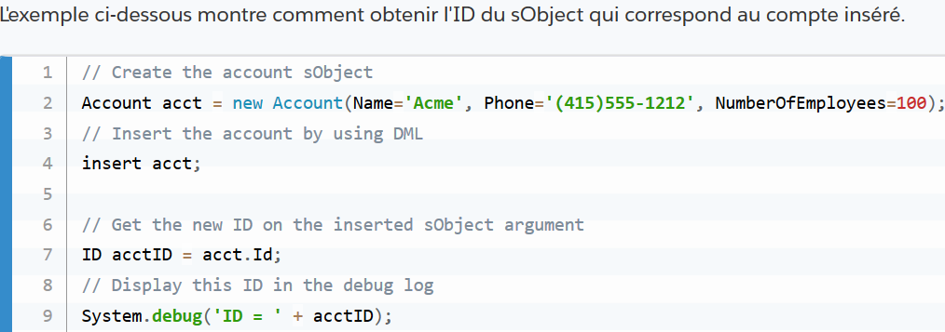

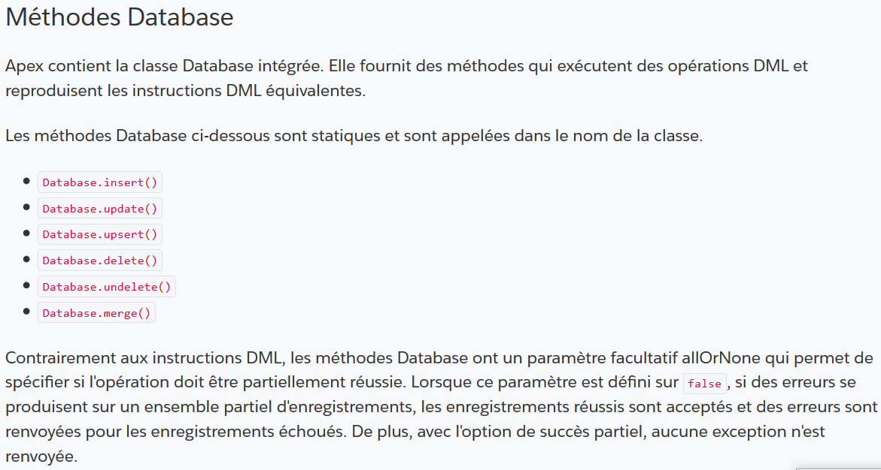  
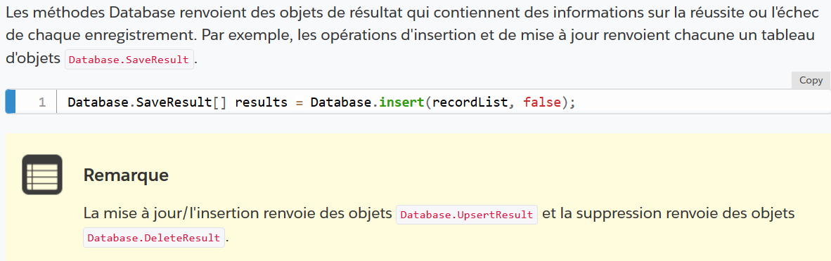

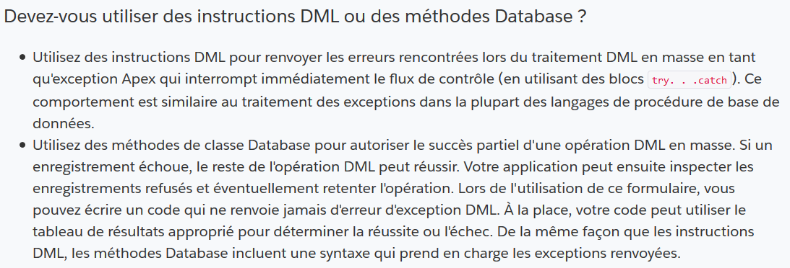

SOQL Salesforces Object Query Language  
  
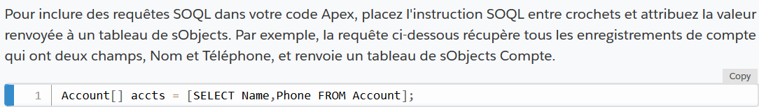

Contrairement aux autres langages SQL, vous ne pouvez pas spécifier d'astérisque (*) pour tous les champs. Vous devez spécifier explicitement chaque champ souhaité.  
Ceci parce qu’exécuté sur le cloud, ne dois pas être trop lourd.

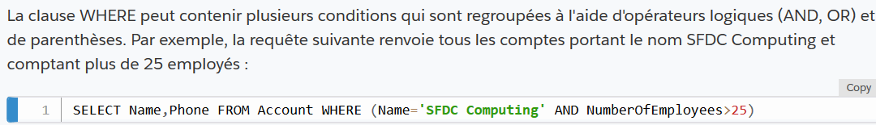

Recherche d’une correspondance incomplète :  
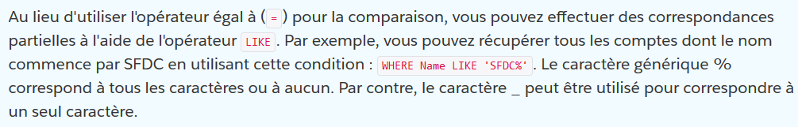

**Order by name desc** marche très bien.  
  
Vous pouvez limiter le nombre d'enregistrements renvoyés à une valeur arbitraire en ajoutant la clause **LIMIT n**, où n est le nombre d'enregistrements renvoyés voulu :  


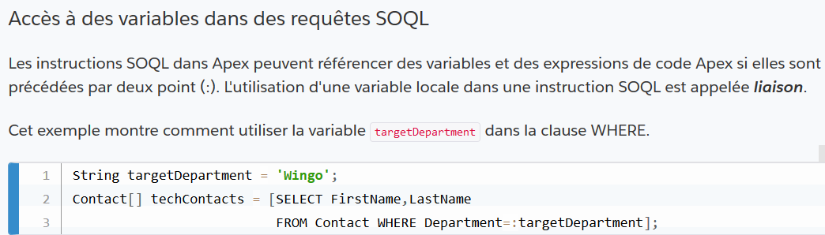

On peut remplir direct une liste avec la query :  
Contact[] conList = [query SOQL]

**SOSL :**  
Salesforce Object Search Language (SOSL) est un langage de recherche Salesforce utilisé pour effectuer des recherches de texte dans des enregistrements.  
L'ajout de requêtes SOSL à Apex est simple : vous pouvez incorporer des requêtes SOSL directement dans votre code Apex. Lorsqu'il est incorporé dans Apex, SOSL est appelé SOSL en ligne.  
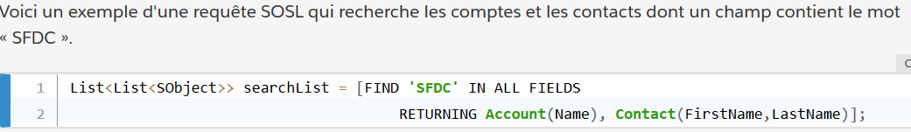

SOSL mappe les champs à l'aide d'une correspondance sur un mot, alors que SOQL effectue une correspondance exacte par défaut (quand aucun caractère générique n'est utilisé).  
Par exemple, la recherche de « Numérique » dans SOSL renvoie les enregistrements qui contiennent les valeurs de champ « Numérique »

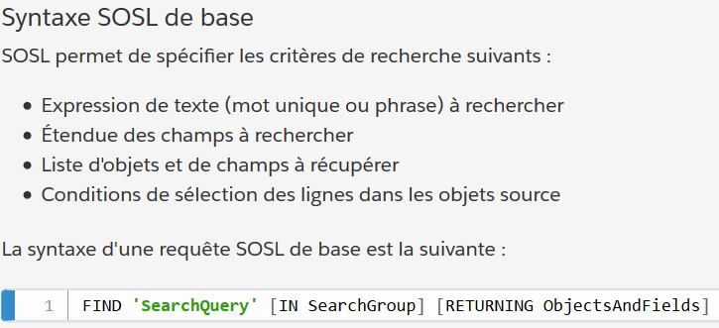

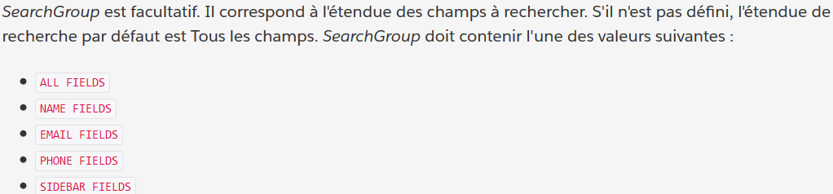

Exemple de requête :

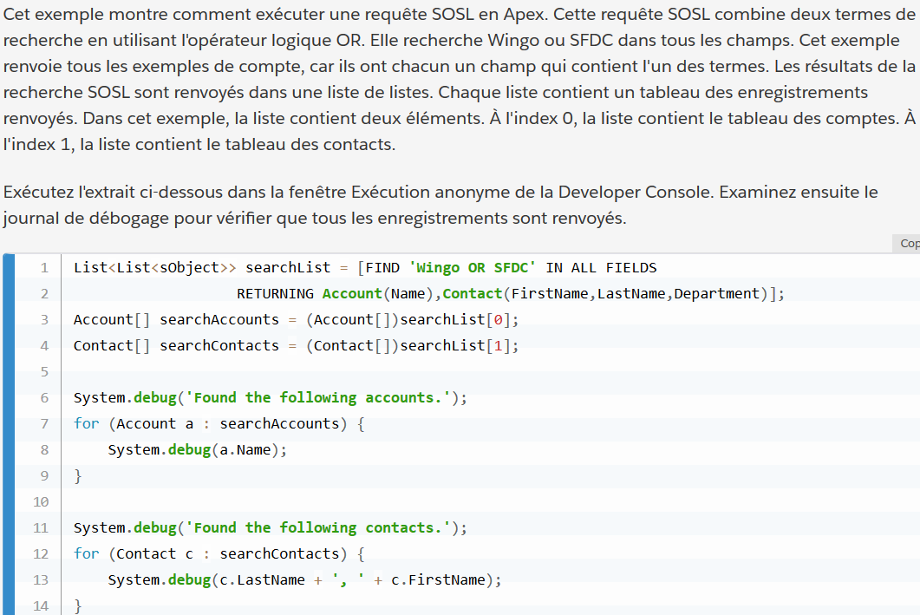

Quant aux métadonnées :

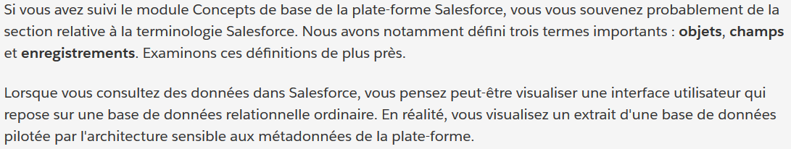

Différences Salesforce Classic 🡪 Salesforce Lightning Experience  
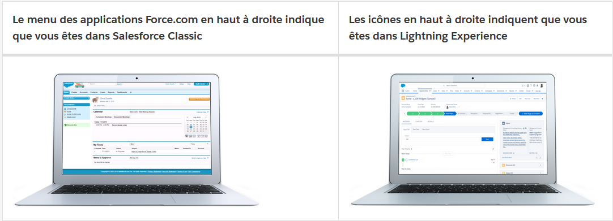

Créer des objets personnalisés

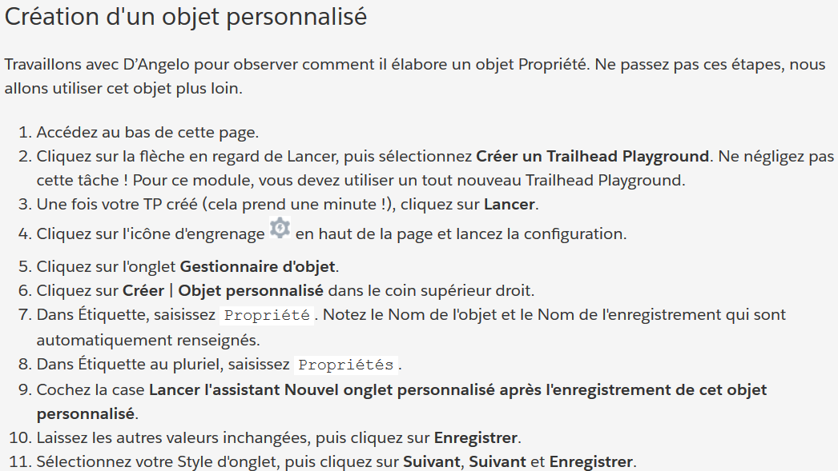

Création d’une relation principal-détail :  
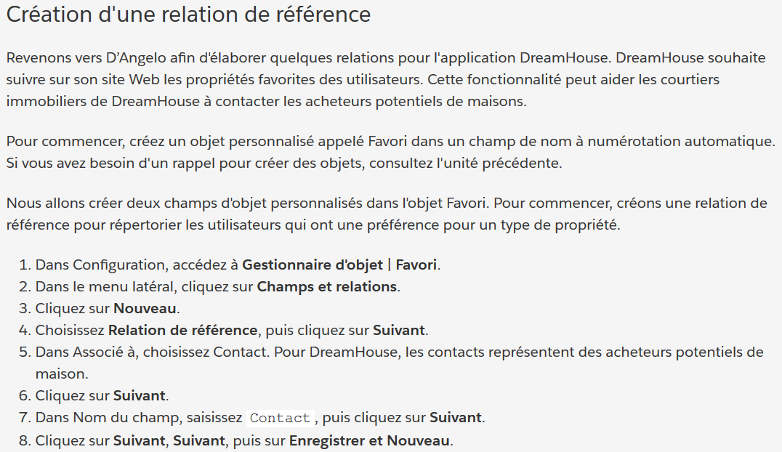

Création d’une relation principal-détails :  
